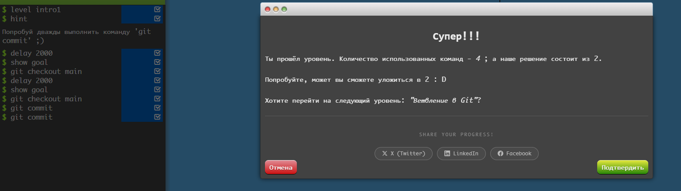
Git commit – сохраняем и изменяем
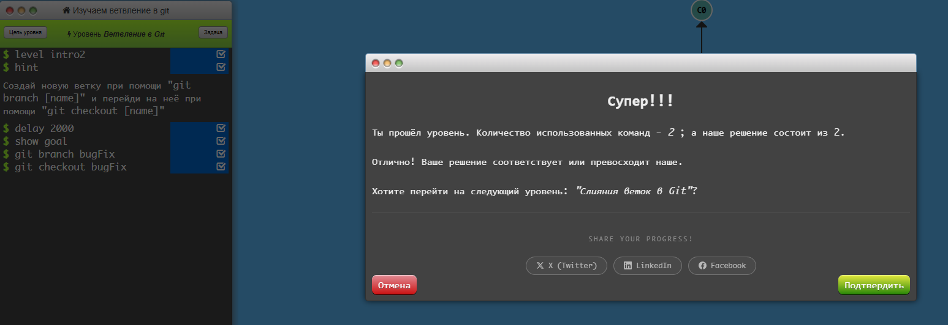
Git branch создаем новую ветку git checkout переключаемся

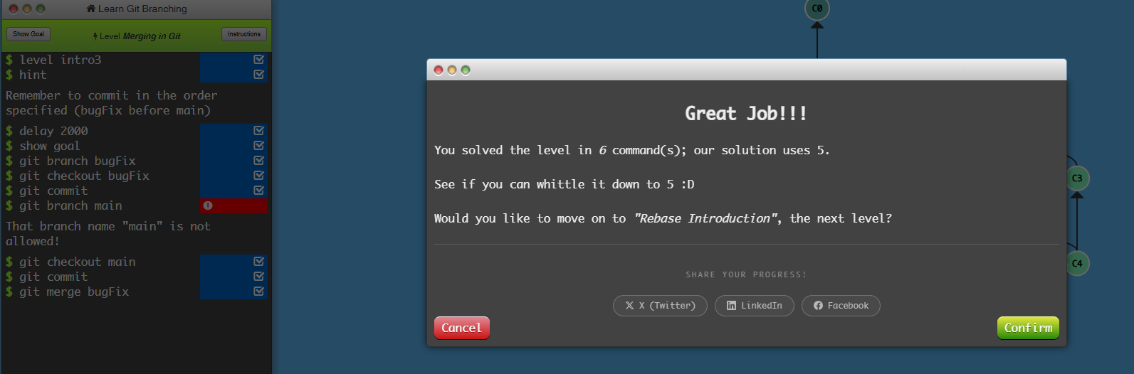
Git merge соединяем ветки
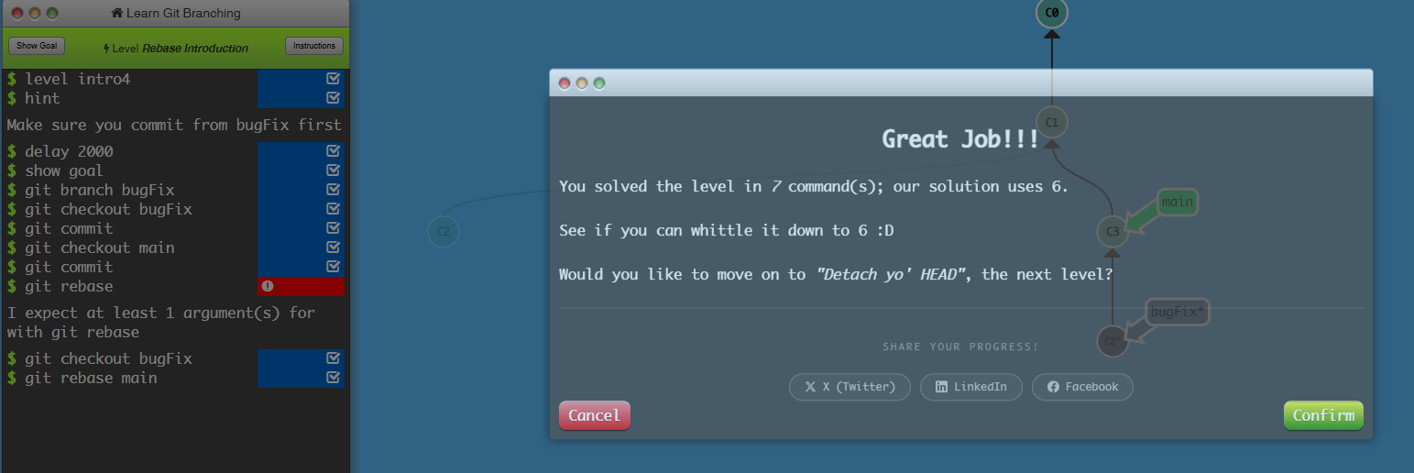
Git rebase переписываем историю

